**TUGAS PRAKTEK**

**Praktek Program Java :**

**Standar IO dan Struktur Kontrol**



Nama : Andi Rahmat Fauzy. AM

Kelas : A1

NIM : 13020200010

Dosen : Mardiyah Hasnawi, S. Kom, M.T

**FAKULTAS ILMU KOMPUTER**

**PROGRAM STUDI TEKNIK INFORMATIKA**

**UNIVERSITAS MUSLIM INDONESIA**

**TAHUN 2022/2023**

1. **Source code**

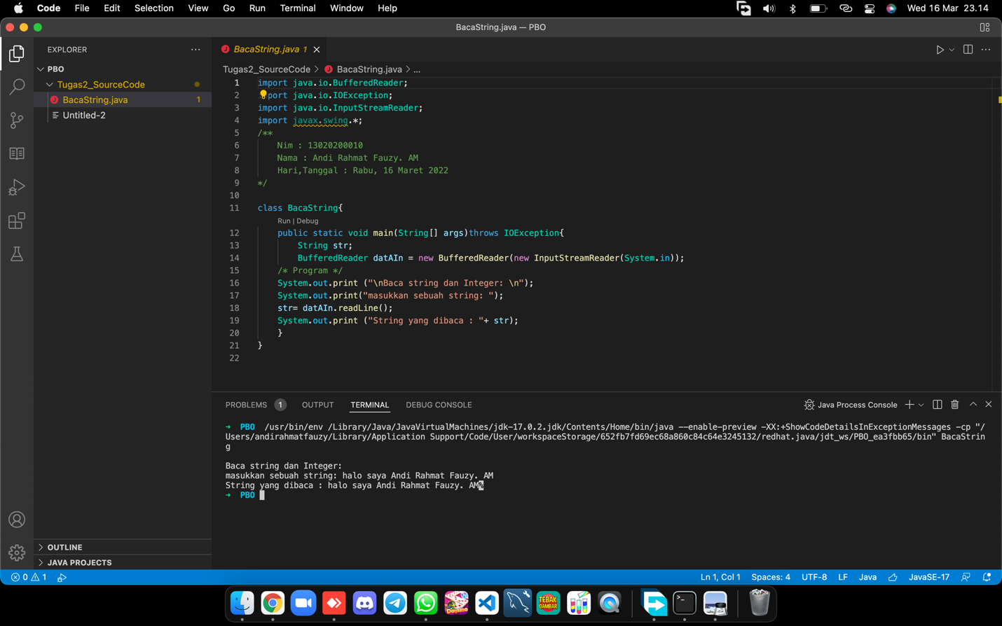

**Penjelasan :**

* **Tujuan Program**

Untuk menampilkan nilai dari variabel str dengan tipe data String